Nama : Johanes Yogtan Wicaksono Raharja

NIM : 215314105

UTS Dasar Komputer dan Jaringan

1. Pengertian informasi, data, dan signal.

* informasi adalah suatu pesan yang disampaikan lewat berbagai sarana. Bisa dilakukan melalui ucapan atau ungkapan, dan ekspresi, bisa juga diartikan sebagai kumpulan pesan. Isinya adalah berbagai kumpulan sekuen simbol serta makna tertentu.Data adalah merupakan wujud olahan data dapat memberikan manfaat besar bagi penerima. Merupakan
* Data adalah informasi yang harus diolah dengan teknik tertentu agar dapat dipahami semua orang. Data yang sudah diolah inilah yang bisa dijadikan sebagai informasi menarik. Proses jalinan data untuk menjadi informasi tidak singkat, harus diolah dalam beberapa tahap yang bisa memakan waktu cukup lama. Pengolahannya pun disesuaikan dengan fokus bidang tertentu agar nantinya bisa menghasilkan informasi yang lebih terarah dan terkategorisasi dengan baik.
* Signal Agar data dapat ditransfer secara elektronik, pertama-tama harus dikonversi menjadi sinyal elektromagnetik. Sinyal kemudian dapat digunakan untuk mentransfer data dari satu perangkat ke perangkat lain.

1. Guided media dan unguided media.

* Guided media adalah media yang mentransmisikan gelombang elektromagnetik (data) dengan menggunakan konduktor fisik(Media terarah).

Contoh : Twisted pair, serat optic coxial cable.

* Unguided media adalah jaringan yang menggunakan system gelombang(Media tidak terarah).

Contoh :Udara, air, dan hampa udara (Gelombang mikro, satelit, gelombang radio, infra merah).

1. Kelebihan Transmisi digital.

* Bandwidth tinggi yang dapat mendukung aplikasi data berkecepatan tinggi yang melibatkan video dan multimedia sedangkan transmisi analog terbatas
* Kapasitas jaringan Tinggi; multiplexer memungkinkan percakapan untuk berbagi saluran komunikasi dan karenanya itu mencapai efisiensi transmisi yang lebih besar sedangkan transmisi analog rendah, satu percakapan per saluran telepon
* Manajemen jaringan Baik; smart devices yang menghasilkan alert, alarm, statistik lalu lintas, dan pengukuran kinerja, dan teknisi di network control center( NCC ) sedangkan transmisi analog rendah, banyak membutuhkan tenaga dan biaya pemeliharaan.
* Keamanan baik, enskripsi digunakan sedangkan transmisi analog buruk karena masih dalam bentuk asli seperti aliran suara dan sulit untuk mendeteksi penyusup

1. Bandwidth digital adalah jumlah dari pulsa per detik yang diukur dalam bits per second (bps). Tipe bandwidth ini menggunakan sinyal digital dalam transmisinya. Ukuran bandwidth digital lebih besar atau lebar dari bandwidth analog. Semakin besar jalan (bandwidth) maka akan semakin banyak juga kendaraan yang bisamelaluinya. Maka tidak salah kalau bandwidth menjadi pertimbangan pemakai jaringan internet. Disebabkan semakin besar bandwidth maka semakin cepat pertukaran data yang terjadi serta semakin banyak data yang bisa melaluinya dalam satu waktu. Bandwitch digital menggunakan pengukuran bits yang artinya juga menggunakan satuan bits, kilo, mega, oleh karena itu mengapa bandwitch digital ini lebih besar daripada bandwitch analog yagng menggunakan Hz.
2. Thermal Noise atau disebut juga dengan Johnson Noise ini adalah Noise yang dibangkitkan oleh gerakan thermal acak pembawa muatan (biasanya elektron) dalam sebuah konduktor. Kebisingan termal disebabkan oleh agitasi termal elektron. Ini hadir di semua perangkat elektronik dan media transmisi dan merupakan fungsi suhu. Panas

noise terdistribusi secara merata di seluruh bandwidth yang biasanya digunakan dalam sistem komunikasi dan karenanya sering disebut sebagai white noise. Kebisingan termal tidak dapat dihilangkan dan oleh karena itu menempatkan batas atas pada kinerja sistem komunikasi. Karena lemahnya sinyal yang diterima oleh stasiun satelit bumi,

kebisingan termal sangat penting untuk komunikasi satelit.

Intermodulution noise adalah sinyal-sinyal dengan frequency berbeda bersamaan memakai medium transmisi yang sama, sehingga menghasilkan sinyal-sinyal pada suatu frekuensi yang merupakan penjumlahan atau pengalian dari dua frekuensi asalnya. Ketika sinyal pada frekuensi yang berbeda berbagi media transmisi yang sama,hasilnya mungkin intermodulasi kebisingan. Efek kebisingan intermodulasi adalah untuk

menghasilkan sinyal pada frekuensi yang merupakan jumlah atau perbedaan dari dua yang asli frekuensi atau kelipatan dari frekuensi tersebut. Misalnya, pencampuran sinyal di frekuensi dan mungkin menghasilkan energi pada frekuensi ini diturunkan

sinyal dapat mengganggu sinyal yang dimaksudkan pada frekuensi

1. (i). Bandwitch adalah maksimal besar transfer yang dapat dilakukan pada satu waktu dalam pertukaran data. Kata bandwidth sering kita dengar apalagi saat membahas mengenai topik Virtual Private Server (VPS). Apa pengertian bandwidth internet itu?

Data Rate merupakan ukuran kecepatan bit data yang terdapat pada proses transmisi dan dihitung dalam bit per detik.**Data rate** ini sendiri dipengaruhi oleh Kuat atau lemahnya sinyal**rate** flapping yang terjadi karena adanya rate jump atau dikenal dengan naik-turunnya**data rate.**

**Noise level**  setiap peristiwa transmisi data, sinyal yang diterima akan terdiri dari yang ditransmisikan sinyal, dimodifikasi oleh berbagai distorsi yang dikenakan oleh sistem transmisi, ditambah sinyal tambahan yang tidak diinginkan yang disisipkan di suatu tempat antara transmisi dan penerimaan. Yang terakhir, sinyal yang tidak diinginkan disebut sebagai noise.

Eror rate merupakan perbandingan perbandingan banyaknya unit data yang salah dengan jumlah keseluruhan unit data.

(ii). Data rate merupakan ukuran kecepatan transmisi data, sedangkan bandwidth merupakan kapasitas maksimum untuk melakukan transmisi data. Bandwidth dapat dianalogikan seperti jalan raya dan data rate adalah kendaraan yang melewati jalan raya tersebut. Semakin lebar jalan raya, maka makin banyak kendaraan yang dapat melewati jalan raya tersebut. Semakin besar bandwidth yang tersedia, maka makin besar pula data rate untuk transmisi data.

(iii). Menurut saya jika (data rate) kecepatan transmisi data kita cepatkan maka semakin banyak (eror rate) unit data yang salah. Ibaratkan kita lagi menghitung jumlah kendaraan dijalan, apabila kendaraanya lambat kita dengan mudah menghitungnya, dan saat kendaraan menaikan lajunya kita susah dalam menghitungnya.

(iiii). Signal to Noise Ratio atau biasanya disingkat dengan SNR atau S/N Ratio adalah ukuran yang digunakan untuk membandingkan tingkat Sinyal yang diinginkan dengan tingkat Kebisingan atau Noise yang tidak diinginkan yang diambil dari latar belakang. Dengan kata lain, Signal to Noise Ratio ini juga dapat didefinisikan sebagai rasio daya sinyal terhadap daya noise yang dinyatakan dalam satuan decibel (dB). SNR ini tentunya sangat diharapkan dalam transmisi karena kita dapat mengetahui tingkat kebisingan dan dapat mengatasinya.

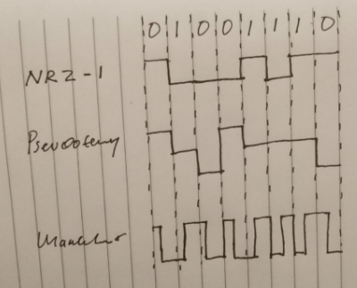

1. Kelebihan Manchester

* Encoding Sinkronisasi: penerima dapat melakukan sinkronisasi pada setiap transisi dalam 1 durasi bit
* Tanpa komponen dc
* Deteksi kesalahan: transisi yang tidak terjadi di tengah bit dapat digunakan sebagai indikasi kesalahan

Apabila datanya 1 semua atau 0 semua maka data tetap dapat di encoding dengan Manchester encoding, terbalik dengan NRZ encoding yang akan menjadi eror karena signalnya akan menjadi lurus.

1. Linear encoding adalah level pada kuantitas yang diperlukan sama, sedangkan non-linear sebaliknya yaitu tidak diperlakukan level pada kauntitas sama.

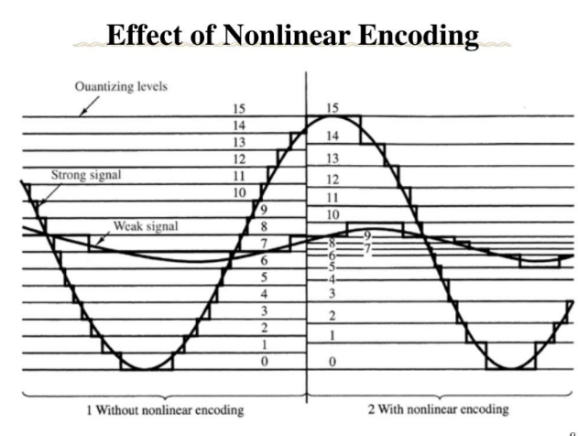

Dalam kasus pulse code modulation non-linear decoding digunakan agar sinyal distrosi ini akan berkurang dengan sendirinya, dengan sebuah proses yang menjadi singkat ke rentang intens sebuah sinyal dengan penambahan berbagai penguat.